**Data Design**

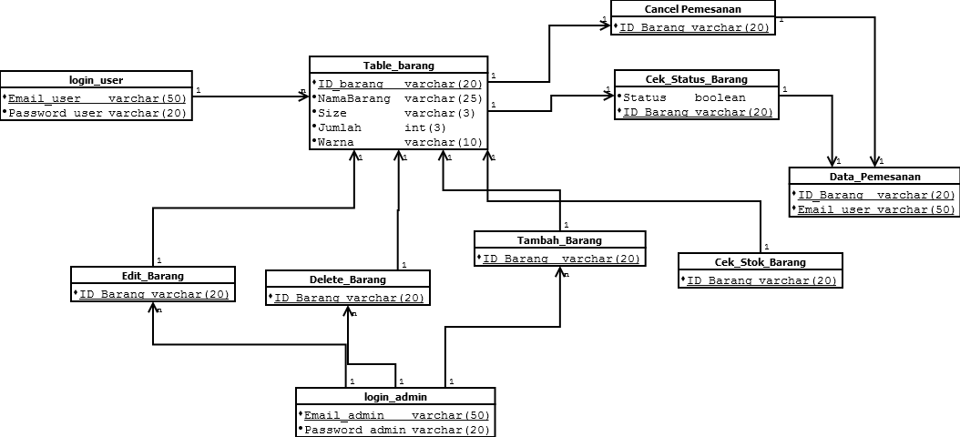

**Data Dictionary**

1. **Tabel Login_User**

|  |  |  |  |
| --- | --- | --- | --- |
| Field | Tipe Size | Keterangan | Atribut |
| Email_user | Varchar(50) | Email_user merupakan kolom yang unik untuk membedakan antara user satu dengan yang lain. Karena pastinya setiap user memilik email yang berbeda. Semua karakter di dalamnya adalah varchar dengan nilai skalanya 50. | Merupakan primary key dari tabel Login_User |
| Password_user | Varchar(20) | Password_user bertipe varchar dengan nilai skalanya adalah 20. Password disini harus diisi dan tidak boleh null. |  |

1. **Tabel Barang**

|  |  |  |  |
| --- | --- | --- | --- |
| Field | Tipe Size | Keterangan | Atribut |
| ID_Barang | Varchar(20) | ID_Barang merupakan kolom yang berisikan mengenai ID masing-masing barang, dimana tiap barang pasti memilik ID yang berbeda. Semua karakter di dalamnya adalah varchar dengan nilai skalanya 20 dan not null. | Merupakan primary key dari tabel Barang |
| NamaBarang | Varchar(25) | Pada kolom ini berisikan nama-nama barang sesuai dengan ID nya. Semua karakter di dalamnya adalah varchar dengan nilai skalanya 25 dan not null. |  |
| Size | Varchar(3) | Kolom ini berikan size apa saja yang tersedia. Semua karakter di dalamnya adalah varchar dengan nilai skalanya 3 dan not null. |  |
| Jumlah | Int(3) | Kolom ini berisikan jumlah barang. Kolom ini bertipe int dengan nilai skalanya adalah 3 dan not null. |  |
| Warna | Varchar(10) | Kolom ini berisikan warna barang. Kolom ini bertipe varchap dengan nilai skalanya adalah 10 dan not null. |  |

1. **Tabel Cancel_Pemesanan**

|  |  |  |  |
| --- | --- | --- | --- |
| Field | Tipe Size | Keterangan | Atribut |
| ID_Barang | Varchar(20) | ID_Barang merupakan kolom yang berisikan mengenai ID masing-masing barang, dimana tiap barang pasti memilik ID yang berbeda. Semua karakter di dalamnya adalah varchar dengan nilai skalanya 20 dan not null. | Merupakan foreign key dari tabel Barang |

1. **Tabel Cek_Status_Barang**

|  |  |  |  |
| --- | --- | --- | --- |
| Field | Tipe Size | Keterangan | Atribut |
| ID_Barang | Varchar(20) | ID_Barang merupakan kolom yang berisikan mengenai ID masing-masing barang, dimana tiap barang pasti memilik ID yang berbeda. Semua karakter di dalamnya adalah varchar dengan nilai skalanya 20 dan not null. | Merupakan foreign key dari tabel Barang |
| Status | boolean | Kolom ini berisikan status dari barang tersebut yaitu barang tersebut tersedia atau tidak. Disini bertipe kan boolean |  |

1. **Tabel Data_Pemesanan**

|  |  |  |  |
| --- | --- | --- | --- |
| Field | Tipe Size | Keterangan | Atribut |
| ID_Barang | Varchar(20) | ID_Barang merupakan kolom yang berisikan mengenai ID masing-masing barang, dimana tiap barang pasti memilik ID yang berbeda. Semua karakter di dalamnya adalah varchar dengan nilai skalanya 20 dan not null. | Merupakan foreign key dari tabel Barang |
| Email_user | Varchar(50) | Email_user merupakan kolom yang unik untuk membedakan antara user satu dengan yang lain. Karena pastinya setiap user memilik email yang berbeda. Semua karakter di dalamnya adalah varchar dengan nilai skalanya 50. | Merupakan primary key dari tabel Login_User |

1. **Tabel akun_admin**

|  |  |  |  |
| --- | --- | --- | --- |
| Field | Tipe Size | Keterangan | Atribut |
| Email_admin | Varchar(50) | ID_Transaksi merupakan kolom yang unik untuk membedakan antara user satu dengan yang lain. Semua karakter di dalamnya adalah varchar dengan nilai skalanya 50. | Merupakan primary key dari tabel akun_admin |
| Password_admin | Varchar(20) | Password bertipe varchar dengan nilai skalanya adalah 20. Password disini harus diisi dan tidak boleh null. |  |

1. **Tabel Cek_Stok_Barang**

|  |  |  |  |
| --- | --- | --- | --- |
| Field | Tipe Size | Keterangan | Atribut |
| ID_Barang | Varchar(20) | ID_Barang merupakan kolom yang berisikan mengenai ID masing-masing barang, dimana tiap barang pasti memilik ID yang berbeda. Semua karakter di dalamnya adalah varchar dengan nilai skalanya 20 dan not null. | Merupakan foreign key dari tabel Barang |

1. **Tabel Tambah_Barang**

|  |  |  |  |
| --- | --- | --- | --- |
| Field | Tipe Size | Keterangan | Atribut |
| ID_Barang | Varchar(20) | ID_Barang merupakan kolom yang berisikan mengenai ID masing-masing barang, dimana tiap barang pasti memilik ID yang berbeda. Semua karakter di dalamnya adalah varchar dengan nilai skalanya 20 dan not null. | Merupakan foreign key dari tabel Barang |

1. **Tabel Delete_Barang**

|  |  |  |  |
| --- | --- | --- | --- |
| Field | Tipe Size | Keterangan | Atribut |
| ID_Barang | Varchar(20) | ID_Barang merupakan kolom yang berisikan mengenai ID masing-masing barang, dimana tiap barang pasti memilik ID yang berbeda. Semua karakter di dalamnya adalah varchar dengan nilai skalanya 20 dan not null. | Merupakan foreign key dari tabel Barang |

1. **Tabel Edit_Barang**

|  |  |  |  |
| --- | --- | --- | --- |
| Field | Tipe Size | Keterangan | Atribut |
| ID_Barang | Varchar(20) | ID_Barang merupakan kolom yang berisikan mengenai ID masing-masing barang, dimana tiap barang pasti memilik ID yang berbeda. Semua karakter di dalamnya adalah varchar dengan nilai skalanya 20 dan not null. | Merupakan foreign key dari tabel Barang |